1 ANALIZA DOMENIULUI DE STUDIU
1.1 Importanța temei
Industria jocurilor video online a cunoscut o creștere exponențială în ultimii ani, iar jocul Rust, dezvoltat de Facepunch Studios, reprezintă unul dintre cele mai populare titluri de tip supraviețuire multiplayer. Popularitatea sa constantă a generat o cerere ridicată pentru servicii de găzduire dedicate a serverelor de joc, servicii care să ofere performanță, stabilitate și ușurință în utilizare.
Aplicația web FierForjat vizează tocmai acest segment: oferirea unei platforme specializate exclusiv pentru vânzarea și gestionarea serverelor de Rust. Spre deosebire de platformele generice de hosting pentru jocuri, FierForjat se concentrează pe un singur titlu, ceea ce permite optimizarea experienței utilizatorului și oferirea unor funcționalități specifice nevoilor comunității Rust.
Importanța temei rezidă în mai multe aspecte. În primul rând, există o cerere reală și în creștere pe piața găzduirii serverelor de Rust, atât din partea jucătorilor individuali, cât și a comunităților organizate. În al doilea rând, realizarea unei astfel de aplicații implică aplicarea unui spectru larg de tehnologii web moderne: HTML, CSS, JavaScript, PHP și gestionarea datelor prin fișiere JSON, acoperind astfel toate cerințele curriculare ale practicii. În al treilea rând, proiectul oferă oportunitatea de a studia și implementa funcționalități complexe precum autentificarea utilizatorilor, gestionarea sesiunilor, interfețe responsive și comutarea temelor vizuale.
1.2 Sisteme similare cu proiectul realizat
În vederea fundamentării proiectului, au fost analizate trei platforme existente de găzduire a serverelor de Rust, relevante prin popularitatea și funcționalitățile oferite. Analiza acestora permite identificarea bunelor practici, dar și a lacunelor pe care FierForjat urmărește să le adreseze.
1.2.1 Pine Hosting (pinehosting.com)
Pine Hosting reprezintă una dintre cele mai cunoscute platforme de găzduire a serverelor de Rust la nivel internațional. Platforma pune accent pe simplitatea procesului de configurare, promițând instalarea și pornirea unui server în câteva minute de la achiziție.
Printre caracteristicile principale se numără:
- hardware de ultimă generație bazat pe procesoare AMD Ryzen 9 și stocare NVMe SSD;
- protecție DDoS de tip Anycast inclusă în toate planurile;
- panou de control propriu cu funcționalități extinse: consolă live, programare automată a sarcinilor, manager de fișiere și backup-uri;
- suport pentru framework-urile Oxide și Carbon printr-un selector integrat;
- uptime garantat de 99,99% și suport tehnic disponibil non-stop;
- implementare instantanee a serverului după finalizarea plății.
Conform informațiilor disponibile pe site-ul oficial, Pine Hosting oferă, de asemenea, funcționalități precum gestionarea sub-utilizatorilor, migrare gratuită a serverului și statistici live ale jucătorilor. Platforma se adresează atât jucătorilor individuali care doresc un server privat pentru grup de prieteni, cât și comunităților mari care administrează servere publice cu sute de jucători.
Un aspect distinctiv al Pine Hosting este suportul pentru ramura de staging a jocului Rust, permițând administratorilor de servere să testeze actualizările viitoare ale jocului înainte de lansarea oficială. Aceasta reprezintă o funcționalitate valoroasă pentru comunitățile active care doresc să se pregătească pentru schimbările de gameplay.

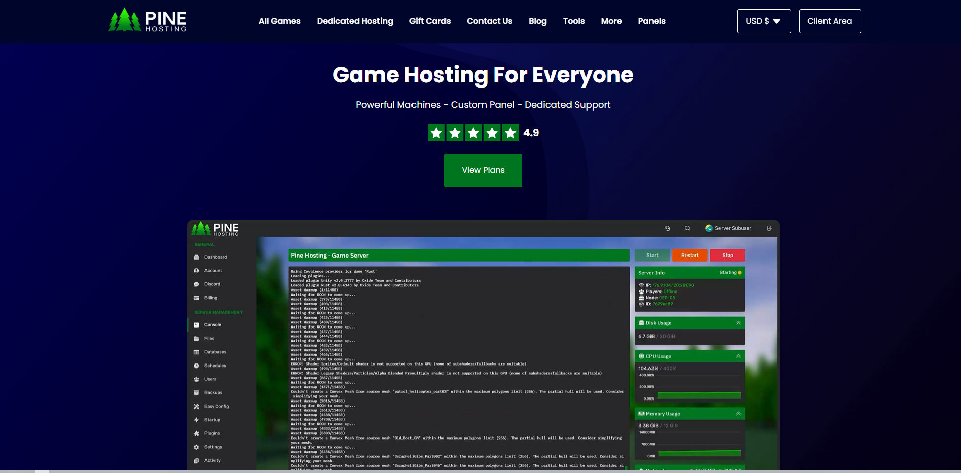
Figura 1.1 – Interfața principală a platformei Pine Hosting
1.2.2 Fragnet (fragnet.net)
Fragnet este o platformă europeană de găzduire a serverelor de jocuri cu o experiență de peste un deceniu în domeniu, oferind suport pentru un număr mare de titluri, printre care și Rust. Compania se poziționează pe segmentul mediu-premium al pieței, punând accent pe calitatea infrastructurii și pe funcționalitățile panoului de control.
Caracteristicile principale ale platformei Fragnet includ:
- hardware modern cu procesoare Intel E-2388G și AMD AM4/AM5 la frecvențe de până la 5,3 GHz per nucleu;
- protecție DDoS integrată în toate locațiile, cu capacitate de mitigare de până la 2 Tbps;
- panou de control propriu (panel.fragnet.net) cu consolă live, programare automată, manager de fișiere și gestionarea permisiunilor pentru sub-utilizatori;
- posibilitate de upgrade sau downgrade al planului în timpul perioadei de abonament;
- sistem ClanPay care permite membrilor comunității să contribuie la costurile de hosting;
- garanție de returnare a banilor în primele 3 zile de la achiziție.
Fragnet dispune de locații de servere în Europa și America de Nord, cu acoperire mai limitată în zona Asia-Pacific. Platforma se adresează în special comunităților organizate care necesită control avansat asupra configurației serverului și instrumente de administrare robuste.

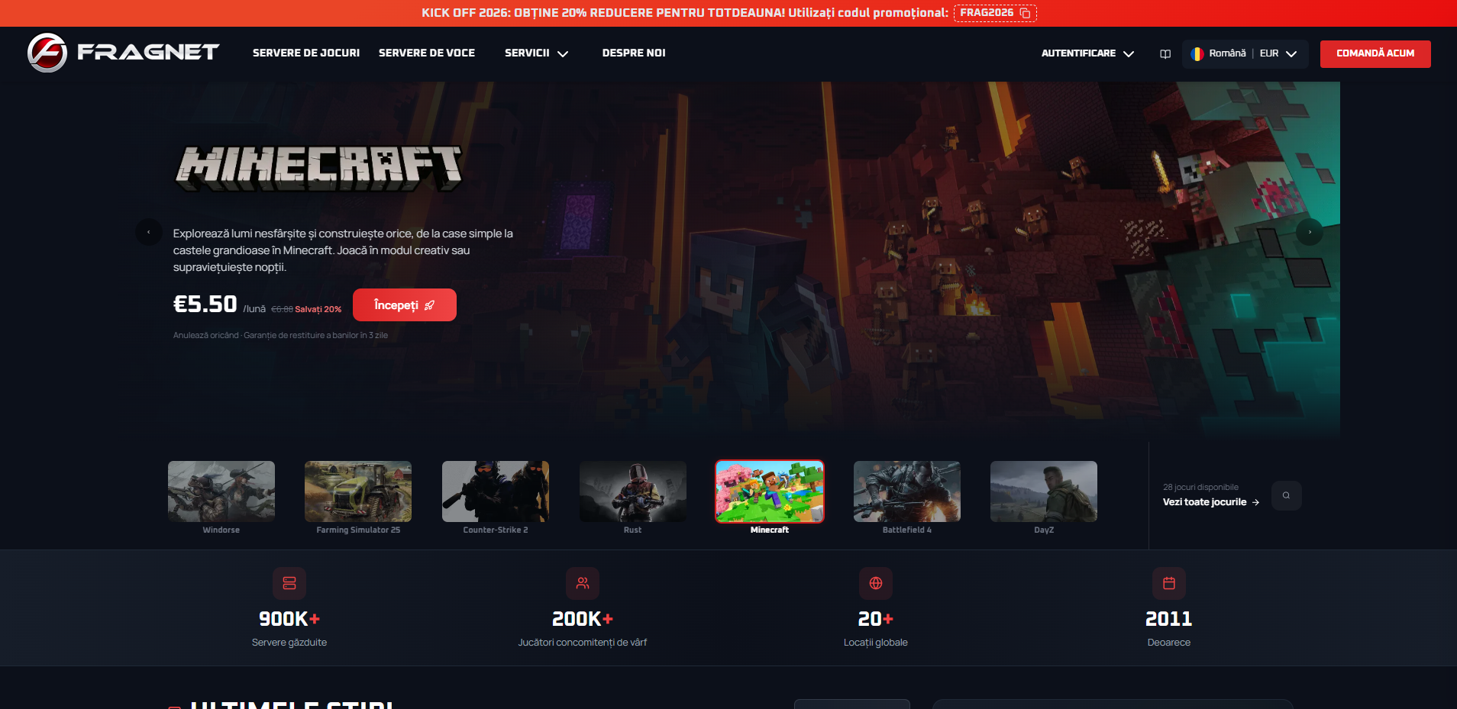
Figura 1.2 – Panoul de control al platformei Fragnet
1.2.3 Nitrado (nitrado.net)
Nitrado este una dintre cele mai mari și mai cunoscute platforme de găzduire a serverelor de jocuri la nivel global, cu suport pentru zeci de titluri, inclusiv Rust. Platforma se remarcă prin experiența acumulată și prin setul matur de instrumente de administrare a serverelor.
Caracteristicile principale ale platformei Nitrado sunt:
- actualizări automate programate în afara orelor de vârf pentru minimizarea întreruperilor;
- sarcini programate pentru reporniri automate și gestionarea backup-urilor;
- interfață de utilizare prietenoasă, accesibilă atât pentru începători cât și pentru utilizatori avansați;
- măsuri de securitate robuste, inclusiv protecție DDoS;
- suport pentru multiple jocuri pe aceeași platformă, oferind flexibilitate utilizatorilor;
- disponibilitate largă la nivel global cu multiple locații de servere.
Un dezavantaj menționat frecvent de utilizatori este că soluțiile Nitrado pot părea generice, nefiind optimizate exclusiv pentru Rust. Prețurile sunt considerate mai ridicate comparativ cu unii concurenți specializați, iar unele planuri pot prezenta limitări de resurse care afectează performanța pe servere cu număr mare de jucători.
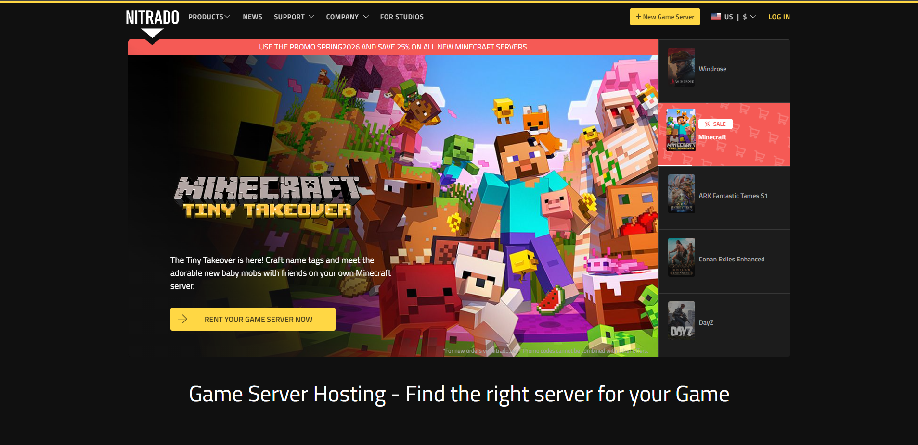
Figura 1.3 – Pagina de prezentare a serviciilor Nitrado
În urma analizei celor trei platforme, se poate observa că toate oferă funcționalități de bază similare: protecție DDoS, panou de control și suport tehnic. Diferențele apar la nivelul specializării, al prețului și al experienței utilizatorului. FierForjat își propune să se diferențieze prin specializarea exclusivă pe Rust, o interfață în limba română și o experiență simplificată, adaptată publicului din spațiul ex-sovietic.
1.3 Scopul, obiectivele și cerințele sistemului
Scopul aplicației FierForjat este de a oferi o platformă web funcțională, modernă și ușor de utilizat, dedicată exclusiv vânzării și gestionării serverelor de Rust, accesibilă utilizatorilor din România și Republica Moldova.
Obiectivele principale ale sistemului sunt:
- implementarea unui sistem complet de autentificare și înregistrare a utilizatorilor cu stocare în fișiere JSON;
- crearea unui dashboard personalizat pentru fiecare utilizator autentificat, de unde acesta poate gestiona serverele achiziționate;
- prezentarea clară a planurilor de hosting disponibile cu posibilitatea de a iniția o comandă;
- implementarea unui formular de contact funcțional cu salvarea mesajelor în fișiere JSON;
- asigurarea unei interfețe responsive, accesibile pe calculator, tabletă și telefon;
- oferirea posibilității de comutare între tema întunecată și tema luminoasă;
- implementarea schimbării limbii aplicației între română, engleză și rusă.
Cerințele funcționale ale sistemului, definite în conformitate cu specificațiile tehnice ale proiectului, sunt prezentate în tabelul 1.1.
Tabelul 1.1 – Cerințele funcționale ale aplicației FierForjat
Nr. | Cerință funcțională | Descriere
1 | Pagina principală | Aplicația trebuie să aibă o pagină de start, cu prezentarea domeniului ales și a scopului aplicației.
2 | Register | Utilizatorul trebuie să poată crea un cont nou. Datele se salvează într-un fișier users.json.
3 | Login | Utilizatorul trebuie să se poată autentifica pe baza datelor salvate.
4 | Logout | Utilizatorul autentificat trebuie să se poată deconecta.
5 | Sesiune utilizator | După autentificare, aplicația trebuie să recunoască utilizatorul conectat.
6 | Pagină protejată | Cel puțin o pagină trebuie să fie accesibilă doar după login.
7 | Dark mode / Light mode | Utilizatorul trebuie să poată schimba tema aplicației.
8 | Schimbarea limbii | Aplicația trebuie să permită alegerea limbii: română, engleză sau rusă.
9 | Meniu de navigare | Aplicația trebuie să aibă un meniu clar: Acasă, Despre, Funcționalități, Login/Register, Contact etc.
10 | Funcționalitate specifică proiectului | Fiecare elev trebuie să implementeze cel puțin o funcționalitate legată de tema aleasă.
11 | Salvare în JSON | Datele aplicației trebuie salvate în fișiere .json, nu într-o bază de date reală.
12 | Citire din JSON | Aplicația trebuie să poată afișa datele salvate anterior.
13 | Adăugare date | Utilizatorul trebuie să poată adăuga informații în aplicație.
14 | Ștergere sau modificare date | Aplicația trebuie să permită cel puțin modificarea sau ștergerea unor date.
15 | Formular de contact | Aplicația trebuie să conțină un formular simplu de contact sau feedback.
16 | Design responsive | Aplicația trebuie să fie afișată corect pe calculator, tabletă și telefon.
17 | Validarea formularelor | Datele introduse de utilizator trebuie verificate: câmpuri goale, email incorect, parole prea scurte etc.
18 | Mesaje pentru utilizator | Aplicația trebuie să afișeze mesaje de succes sau eroare.
19 | Organizarea fișierelor | Proiectul trebuie să fie structurat clar: css, js, php, data, images.
20 | Raport final | Elevul trebuie să descrie etapele de realizare a aplicației în raportul de practică.
Cerințele nefuncționale ale sistemului vizează performanța, securitatea și mentenabilitatea aplicației. Astfel, aplicația trebuie să răspundă rapid la solicitările utilizatorului, codul sursă trebuie organizat modular pentru a facilita extinderea ulterioară, iar parolele utilizatorilor trebuie stocate în formă criptată utilizând algoritmul bcrypt.

